اليوم : التاريخ:  المبحث: احياء | مدرسة عليمون الثانوية للبنات  الاختبار الاول / الفصل الثاني | اسم الطالب:  الصف: التاسع
السؤال الاول: وضحي المقصود بالمفاهيم التالية: ( 6 علامات)
الشريان:

الوريد:

الرئة:

الحويصلات الهوائية:

السؤال الثاني: ادرسي الشكل التالي ثم اجيبي عما يلي: ( 6 علامات)
- ححدي اسماء الاجزاء المشار اليها بالارقام :

- في اي جانب من القلب يصب الدم الغير محمل بالاكسجين الايمن ام الايسر؟

- تتبعي مسار الدم من الاذين الايمن الى البطين الايسر؟

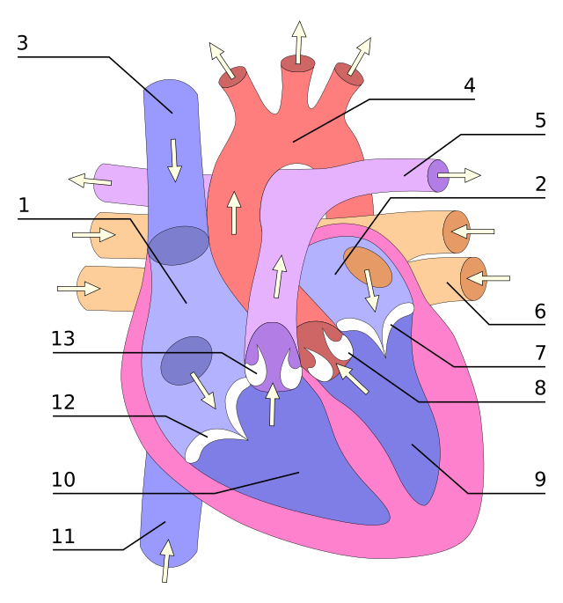
السؤال الثالث: املئي الفراغ بما يناسبه: (8 علامات)

- عضو مرن يحتوي حلقات غضروفية في الجهاز التنفسي..............................

- العضو الذي يحتوي الحبال الصوتية.....................................................

- المكونات الرئيسية لجهاز الدوران........................... ...................... ...................

- نسيج ضام يعلو الحنجرة ويمنع دخول الطعام اليها...................................

- الجهاز المسؤول عن هظم الطعام وامتصاصه...................................

- المكان الذي يحدث فيه تبادل الغازات في الجهاز التنفسي................................

انتهت الاسئلة المعلمة سهاد قوقزه

